Guía: MOTORES (parte II) Motor Corriente Continua
módulo: INSTALACIONES ELÉCTRICAS DE FUERZA Y CALEFACCIÓN
Nivel: TERCERO MEDIO “H”

Nombre: ________________________________________________ Curso: __3H___ Fecha: _______

Objetivo(s) de Aprendizaje(s) o Aprendizaje(s) Esperado(s) (Programa de estudio) | Objetivo(s) de la guía  (propios)
OA4 - Ejecutar instalaciones de calefacción y fuerza motriz en baja tensión, con un máximo de 5 kW de potencia total instalada, sin alimentadores, aplicando la normativa eléctrica vigente, de acuerdo a los planos, a la memoria de cálculo y a los presupuestos con cubicación de materiales y mano de obra. | Obj: CONOCER equipos eléctricos de fuerza electro-motriz, su funcionamiento, tipos, ventajas y desventajas.

MOTORES ELÉCTRICOS DE CORRIENTE CONTÍNUA

El motor de corriente continua, denominado también motor de corriente directa, motor CC o motor DC (por las iniciales en inglés direct current), es una máquina que convierte energía eléctrica en mecánica, provocando un movimiento rotatorio, gracias a la acción de un campo magnético.
Un motor de corriente continua se compone, principalmente, de dos partes:
El estator da soporte mecánico al aparato y contiene los polos de la máquina, que pueden ser o bien devanados de hilo de cobre sobre un núcleo de hierro, o imanes permanentes.
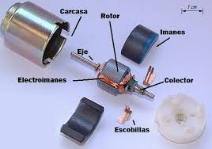
El rotor es generalmente de forma cilíndrica, también devanado y con núcleo, alimentado con corriente directa a través del colector formado por delgas. Las delgas se fabrican generalmente de cobre y están en contacto alternante con las escobillas fijas.
Las escobillas de los motores de baja potencia se fabrican de grafito. Para los que requieren corrientes elevadas, como los motores de arranque de los vehículos, se fabrican con una aleación de grafito y metal.

En la actualidad existen nuevas aplicaciones con motores eléctricos que no producen movimiento rotatorio, sino que con algunas modificaciones, ejercen tracción sobre un riel. Estos motores se conocen como motores lineales.
Los motores de corriente continua son de los más versátiles en la industria.
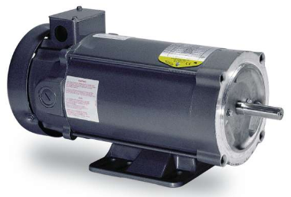
Su fácil control de posición, paro y velocidad la han convertido en una de las mejores opciones en aplicaciones de control y automatización de procesos.
Pero con la llegada de la electrónica su uso ha disminuido en gran medida, pues los motores de corriente alterna, del tipo asíncrono, pueden ser controlados de igual forma a precios más accesibles para el consumidor medio de la industria. A pesar de esto los motores de corriente continua se siguen utilizando en muchas aplicaciones de potencia (trenes y tranvías) o de precisión (máquinas, micro-motores, etc.)
Puntos más relevantes
- La principal característica del motor de corriente continua es la posibilidad de regular la velocidad desde vacío a plena carga.
- Su principal inconveniente, el mantenimiento, muy caro y laborioso.
- Una máquina de corriente continua (generador o motor) se compone principalmente de dos partes:
  - El estator.
  - El rotor.

ACTIVIDAD
- Haz una lista donde incluyas por lo menos 10 actividades o trabajos donde se utilice un motor eléctrico
- ¿Utilizamos motores eléctricos en nuestra vida cotidiana? ¿En qué actividades?
- Desarrolla la siguiente sopa de letras, encuentra los conceptos vistos en la guía

